“Київський фаховий коледж зв’язку”

Циклова комісія Комп’ютерної інженерії

**ЗВІТ ПО ВИКОНАННЮ**

**ЛАБОРАТОРНОЇ РОБОТИ № 4**

з дисципліни: «Операційні системи»

Тема: “Команди Linux для управління процесами”

Виконали студенти

групи БІКС-13

Литвинюк Євген

Меліхов Данило

Бумажний Микола

Перевірив викладач

Сушанова В.С.

Київ 2024

**Робота студентів групи БІКС-13 Команда OCG:Литвинюк Є. Меліхов Д. Бумажний М.**

**Мета роботи:**

1. Отримання практичних навиків роботи з командною оболонкою Bash.

2. Знайомство з базовими командами для управління процесами.

**Матеріальне забезпечення занять**

1. ЕОМ типу IBM PC.

2. ОС сімейства Windows та віртуальна машина Virtual Box (Oracle).

3. ОС GNU/Linux (будь-який дистрибутив).

4. Сайт мережевої академії Cisco netacad.com та його онлайн курси по Linux

**Завдання для попередньої підготовки**.

**Матеріал підготував Меліхов Данило**

1. *Прочитайте короткі теоретичні відомості до лабораторної роботи та зробіть невеличкий словник базових англійських термінів з питань призначення команд та їх параметрів.

|  |  |
| --- | --- |
| PID: The process ID of the process | Ідентифікатор процесу |
| USER: The user name of the owner of the process | Ім'я користувача власника процесу |
| PR: The priority of the process | Пріоритетність процесу |
| NI: The nice value of the process | Цінність процесу |
| VIRT: The total amount of virtual memory used by the process | Загальний обсяг віртуальної пам'яті, що використовується процесом |
| RES: The amount of physical memory the process is using | Обсяг фізичної пам'яті, яку використовує процес |
| SHR: The amount of memory the process is sharing with other processes | Обсяг пам'яті, який процес поділяє з іншими процесами |
| UID: The user responsible for launching the process | Користувач, відповідальний за запуск процесу |

1. На базі розглянутого матеріалу дайте відповіді на наступні питання:
   1. *Які команди для моніторингу стану процесів ви знаєте. Як переглянути їх можливі параметри?

**top:** Виводить список активних процесів у реальному часі, а також інформацію про використання ресурсів.

**ps:** Показує список процесів, які вже запущені на системі, з детальною інформацією про кожен процес.

**htop:** Схожий на top, але з більшими можливостями управління та перегляду процесів.

Для перегляду можливих параметрів цих команд можна переглянути документацію або скористатися ключами довідки, наприклад, **man top**, **man ps**, або **man htop**.

* 1. *Чи може команда ps у реальному часі відслідковувати стан процесів?

Команда ps не здатна відслідковувати стан процесів у реальному часі. Вона показує лише моментальний стан процесів у час виконання команди.

* 1. **За якими параметрами можливе сортування процесів в команді top? Як переключатись між ними?

В команді top можливе сортування процесів за різними параметрами, такими як:

CPU використання (%CPU)

Використання пам'яті (%MEM)

PID (ідентифікатор процесу)

Час запуску процесу (TIME+)

Команда або ім'я процесу

Для переключення між параметрами сортування використовуються різні клавіші. Зазвичай, клавіші > та < використовуються для зміни параметра сортування.

* 1. **Які команди для завершення роботи процесів ви знаєте?

**kill:** Використовується для надсилання сигналів до процесів, щоб вони завершили роботу. Наприклад, kill <PID> для завершення процесу за його ідентифікатором.

**killall:** Завершує всі процеси за їхніми іменами.

**pkill:** Завершує процеси за їхніми іменами або іншими атрибутами.

**xkill:** Графічний інтерфейс для вибору та завершення процесів за допомогою миші.

**Хід роботи**

**Матеріал підготував Литвинюк Євген**

**1. Початкова робота в CLI-режимі в Linux ОС сімейства Linux:**

1.1. Запустіть віртуальну машину Ubuntu_PC (Я використовував віртуальну машину VMware)

**2. Дайте відповіді на наступні питання:**

**- Як вивести вміст директорії /proc? Де вона знаходиться та для чого призначена? Охарактеризуйте інформацію про її вміст?**

Директорія /proc знаходиться в кореневому каталозі файлової системи в Unix-подібних операційних системах, таких як Ubuntu. Вона призначена для надання доступу до інформації про поточні процеси та системні ресурси.

Для виведення вмісту директорії /proc можна використати звичайні команди перегляду файлів у терміналі, такі як ls або cat. Однак, директорія /proc містить спеціальні файли та піддиректорії, які представляють інформацію про поточні процеси та систему.

**- Як вивести інформацію про поточні сеанси користувачів. Якою командою це можна зробити?**

Щоб вивести інформацію про поточні сеанси користувачів в Ubuntu, ви можете використовувати команду who або w. Обидві команди надають інформацію про користувачів, які зареєстровані в системі та знаходяться в поточному сеансі.

**- Які дії можна зробити в терміналі за допомогою комбінацій Ctrl + C, Ctrl + D та Ctrl + Z?**

Ctrl + C: Ця комбінація перериває (або "вбиває") виконання поточного процесу. Вона використовується для негайного припинення виконання команди чи програми.

Ctrl + D: Ця комбінація вказує на кінець вводу. У терміналі це може призводити до виходу з поточного оболонки, якщо немає незавершених команд чи програм.

Ctrl + Z: Ця комбінація призводить до призупинення поточного процесу та переведення його в фоновий режим. Використовується для призупинення виконання програми, щоб потім можна було відновити її роботу або взаємодіяти з іншими процесами.

- **\*Чим відрізняється фоновий процес від звичайного. Де вони використовуються?**

Фоновий процес відрізняється від звичайного тим, що він не взаємодіє з користувачем безпосередньо через термінал. Він може продовжувати виконуватися в фоновому режимі після того, як користувач закрив термінал або відключився від системи. Фонові процеси часто використовуються для виконання завдань, які потребують тривалого часу або автоматизації та не потребують взаємодії з користувачем. Вони дозволяють ефективно використовувати системні ресурси та автоматизувати завдання, що не потребують негайної участі користувача, такі як обробка даних, планування завдань або виконання довгострокових процесів.

- **\*Опишіть наступні команди та поясніть що вони виконують – команда jobs, bg, fg.**

Команда jobs виводить список поточних фонових завдань у поточному оболонці. bg відновлює призупинені фонові завдання, запускаючи їх у фоновому режимі. Команда fg відновлює призупинені або фонові завдання у передньому плані, дозволяючи користувачеві взаємодіяти з ними.

- **\*\*Якою командою можна переглянути інформацію про запущені в системи фонові процеси та задачі?**

Інформацію про запущені в системі фонові процеси та задачі можна переглянути за допомогою команди jobs. Вона виводить список фонових завдань, які були запущені в поточному оболонці. Ця команда покаже ідентифікатори, статуси та описи поточних фонових завдань.

- **\*\*Як призупинити фоновий процес, як його потім відновити та при необхідності перезапусти?**

Щоб призупинити фоновий процес в терміналі, ви можете скористатися комбінацією клавіш Ctrl + Z. Це призведе до призупинення виконання поточного фонового процесу. Після цього ви можете використовувати команду jobs, щоб переглянути список призупинених фонових завдань разом з їхніми ідентифікаторами.

Щоб відновити призупинений фоновий процес, використовуйте команду fg (яка приймає ідентифікатор завдання як аргумент), щоб перевести його до переднього плану. Наприклад, якщо процес має ідентифікатор %1, ви можете виконати fg %1.

Якщо вам потрібно перезапустити фоновий процес, використовуйте команду kill -CONT, яка відновлює виконання призупиненого процесу. Наприклад, якщо процес має ідентифікатор 1234, ви можете виконати kill -CONT 1234. Це призведе до того, що призупинений процес буде відновлений.

1. **Запустіть термінал, та в командному рядку виконайте наступні дії для ознайомлення з роботою з процесами:**

**-** команда top дає змогу вивести у вигляді таблиці перелік запущених процесів і оцінити, який обсяг ресурсів вони споживають, тобто, яке навантаження створюють на сервер і дискову підсистему

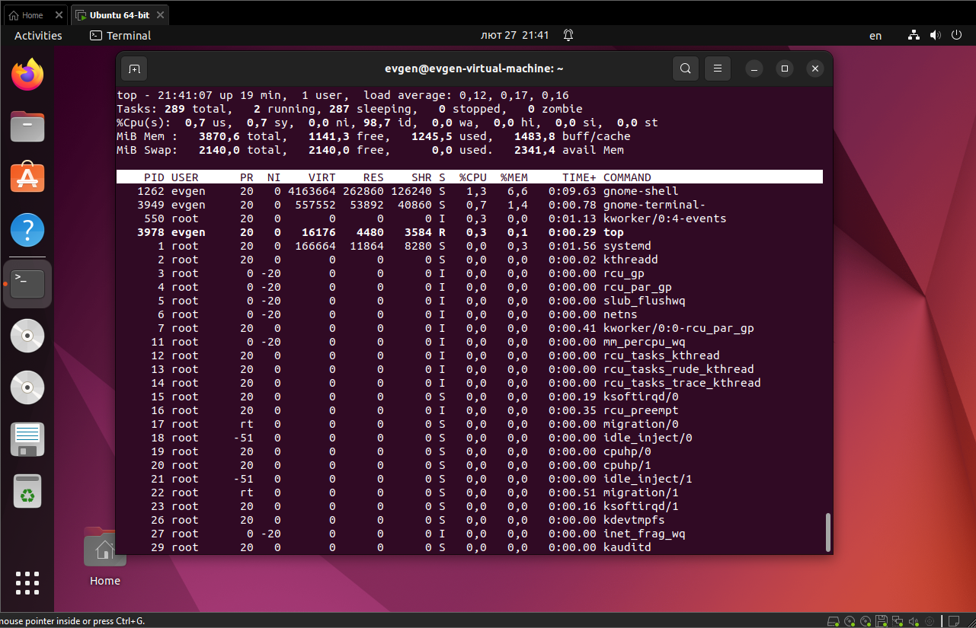

-Ctrl-Z – призупинення виконання команди top

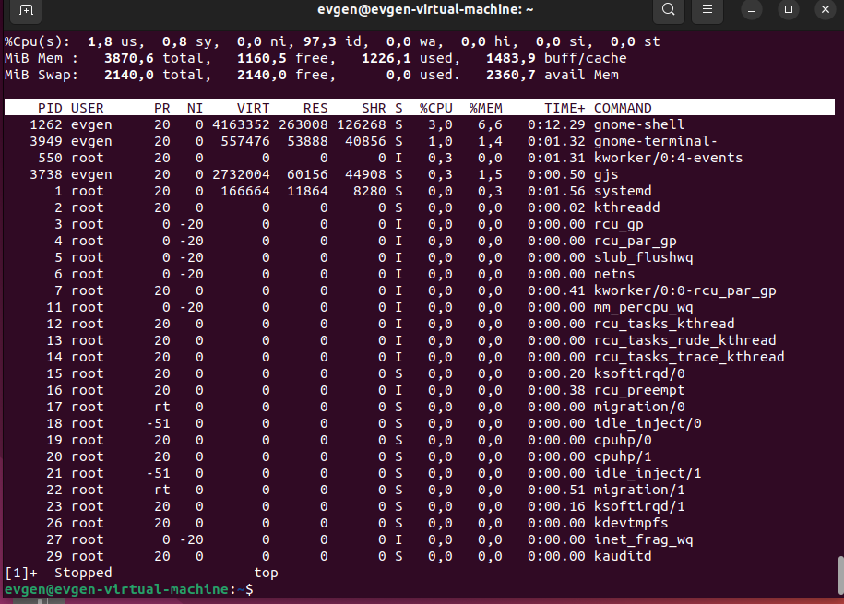

-ps

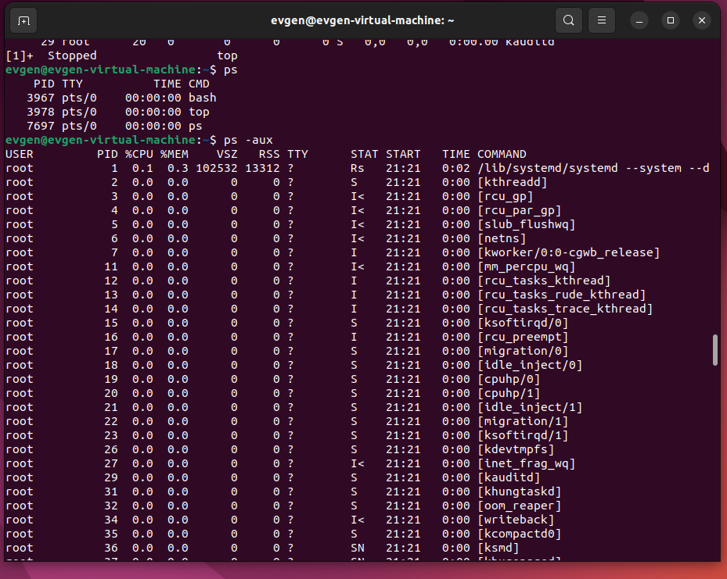

* -e або --everyone: Показує всі процеси.
* -f або --full: Виводить розширену інформацію про кожен процес.
* -u або --user username: Показує процеси, які належать певному користувачеві.
* -aux або -ef: Виводить універсальний формат інформації про всі процеси.
* -l або --long: Виводить довгий формат виводу, що містить додаткові поля.

- Команда jobs виводить список фонових задач, які ще не завершились.

- «Відновити виконання призупиненого фонового процесу спочатку у позиції “на передньому плані” (foreground), потім ще раз його призупинити, а потім відновити його виконання у позиції “на задньому плані” (background)»

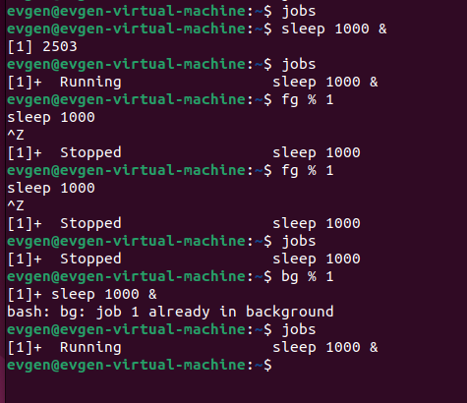

- Завершення роботи фонового процесу

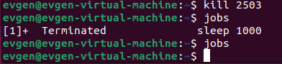

**Контрольні запитання**

**Матеріал підготував Бумажний Микола**

1.**Яке призначення директорії /proc в системах Linux. Яку інформацію вона зберігає?**

Директорія /proc в системах Linux має спеціальне призначення. Вона не є звичайною файловою системою, а представляє віртуальну файлову систему, що надає доступ до інформації про поточні процеси та системні ресурси у реальному часі.

Основні типи інформації, які можна отримати з директорії /proc, включають: інформація про процеси, інформація про систему, керування параметрами ядр.

2.**Як серед будь-яких трьох процесів динамічно визначати, який з них в поточний момент часу використовує найбільший обсяг пам’яті?**

**Який відсоток пам’яті він споживає від загального обсягу?**

Команда top:

Виконайте команду top в терміналі. Ця команда покаже вам список всіх процесів, які працюють в системі, а також інформацію про них, наприклад, PID, CPU, MEM, командну строку і т.д.

Відсортуйте список за використанням пам'яті. Ви можете зробити це за допомогою клавіші M.

Перші три рядки списку будуть показувати вам процеси, які використовують найбільший обсяг пам'яті.

Команда ps:

Виконайте команду ps aux в терміналі. Ця команда покаже вам список всіх процесів, які працюють в системі, а також детальну інформацію про них.

Відсортуйте список за використанням пам'яті. Ви можете зробити це за допомогою прапорця -M.

Перші три рядки списку будуть показувати вам процеси, які використовують найбільший обсяг пам'яті.

Команда grep:

Ви можете використовувати команду grep для пошуку процесів, які використовують більше певної кількості пам'яті. Наприклад, щоб знайти процеси, які використовують більше 100 МБ пам'яті, ви можете використовувати команду: Щоб обчислити відсоток пам'яті, який використовує процес, можна використовувати наступну формулу:

(використанняпам'ятіпроцесу / загальнийобсягпам'яті) * 100

3. **Як отримати ієрархію батьківських процесів в системах Linux? Наведіть її структуру та охарактеризуйте.**

Ієрархія батьківських процесів в Linux

Отримання ієрархії:

Існує декілька способів отримати ієрархію батьківських

процесів в системах Linux:

a) Команда pstree:

pstree

Ця команда покаже вам дерево процесів, де кожен процес є дочірнім по відношенню до свого батьківського процесу.

b) Команда top:

top -H -p <PID>

Ця команда покаже вам список всіх дочірніх процесів для процесу з

PID <PID>.

c) Команда ps:

ps aux --forest

Ця команда покаже вам список всіх процесів в системі з їх батьківськими процесами.

Структура ієрархії:

Ієрархія батьківських процесів в Linux є деревоподібноюструктурою, де кожен процес має одного батьківського процесу (за винятком процесу init, якийне має батьківського процесу). Кожен процес може мати кілька дочірніх процесів.

Характеристика ієрархії:

Процес init: Це перший процес, який запускається в системі Linux. Він є батьківським процесом для всіх інших процесів.

PID: Кожен процес має унікальний ідентифікатор процесу (PID).

PPID: Це PID батьківського процесу.

Дочірні процеси: Це процеси, які були запущені іншим процесом.

4. **Чим відрізняється команда top від ps?**

Команда top надає інтерактивний перегляд активних процесів у реальному часі з можливістю сортування та взаємодії, тоді як ps просто виводить статичний список процесів без можливості оновлення та інтеракції.

5.**Які додаткові можливості реалізує htop в порівнянні з top?**

htop надає додаткові можливості порівняно з top, включаючи кольорове кодування, інтерактивне керування, можливість сортування за різними параметрами та графічне відображення навантаження на процесор та пам'ять.

6. **Опишіть компоненти вашої мобільної ОС для здійснення моніторингу запущених в системі процесів?**

Компоненти мобільної операційної системи для моніторингу процесів включають системний монітор, який надає інформацію про запущені програми та їх ресурсові витрати, менеджер завдань для керування процесами та їх припинення, а також механізми сповіщень для відслідковування надзвичайних ситуацій.

7. **Чи підтримує Ваша мобільна ОС термінальне керування роботою процесів, опишіть як саме.**

iOS не має вбудованого терміналу для прямого керування процесами, але розробники можуть використовувати інструменти для розробки, такі як Xcode, щоб взаємодіяти з процесами та відлагоджувати їх у реальному часі через консольне середовище відладки.

8.**Чи можливо поставити сторонні програмні засоби, що дозволяють організувати управління та моніторинг роботою процесів у Вашому мобільному телефоні. Коротко опишіть їх.**

Так, можливо встановити сторонні додатки для управління та моніторингу процесів у мобільному телефоні. Деякі з цих додатків пропонують детальну інформацію про запущені програми, витрату ресурсів, можливість закриття непотрібних процесів та оптимізацію роботи пристрою.  
  
  
**Висновок:** в цій лабораторній роботі ми дізналися про нові команди Linux, та нові клавішні комбінації які спрощували роботу в терміналі. Ознайомились з нови поняттями та відповіли на контрольні запитання .